SOPORTE IMPRENTA TIMBRAJE DE FOLIOS FACTURAS ELECTRONICAS
14-11-2017

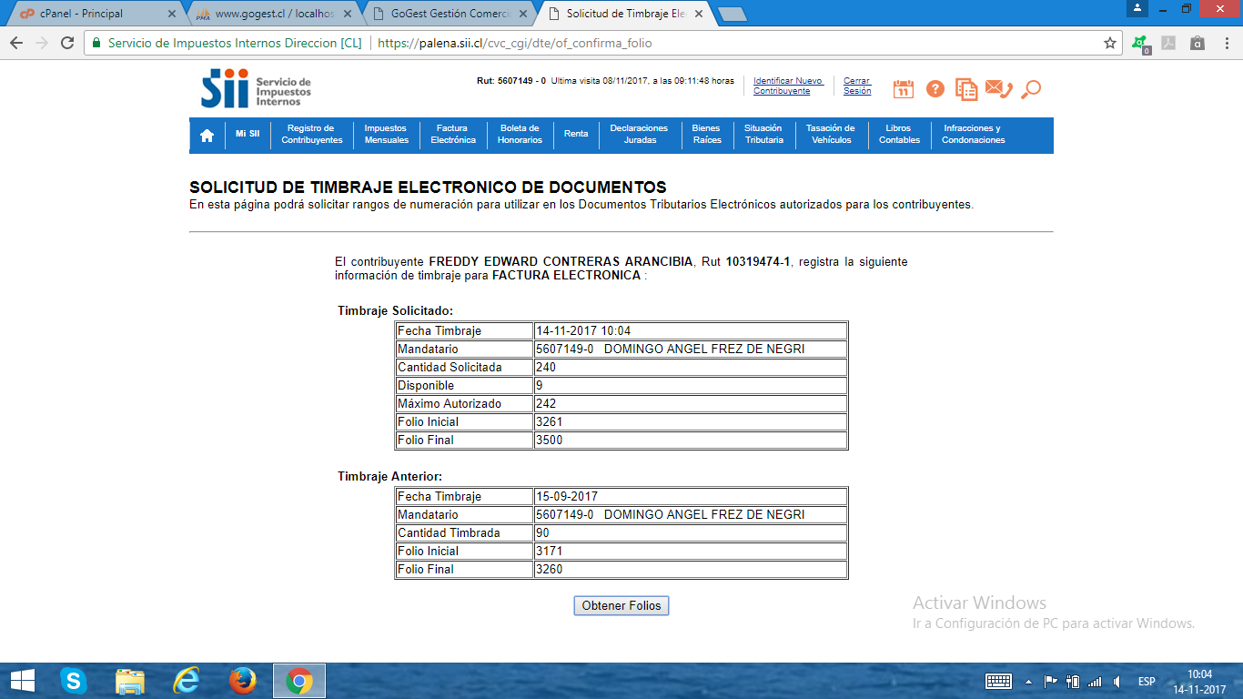
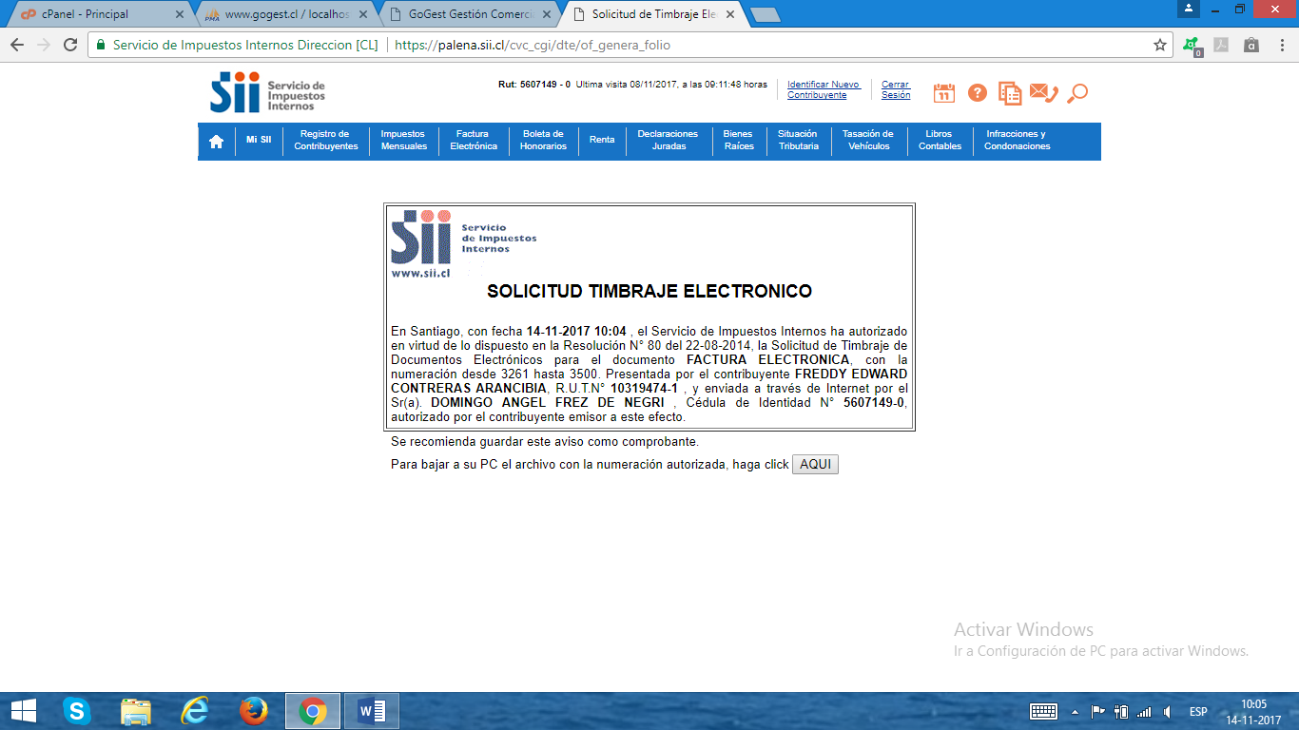

CARGADO EN LA BASE DE DATOS DE IMPRENTA

